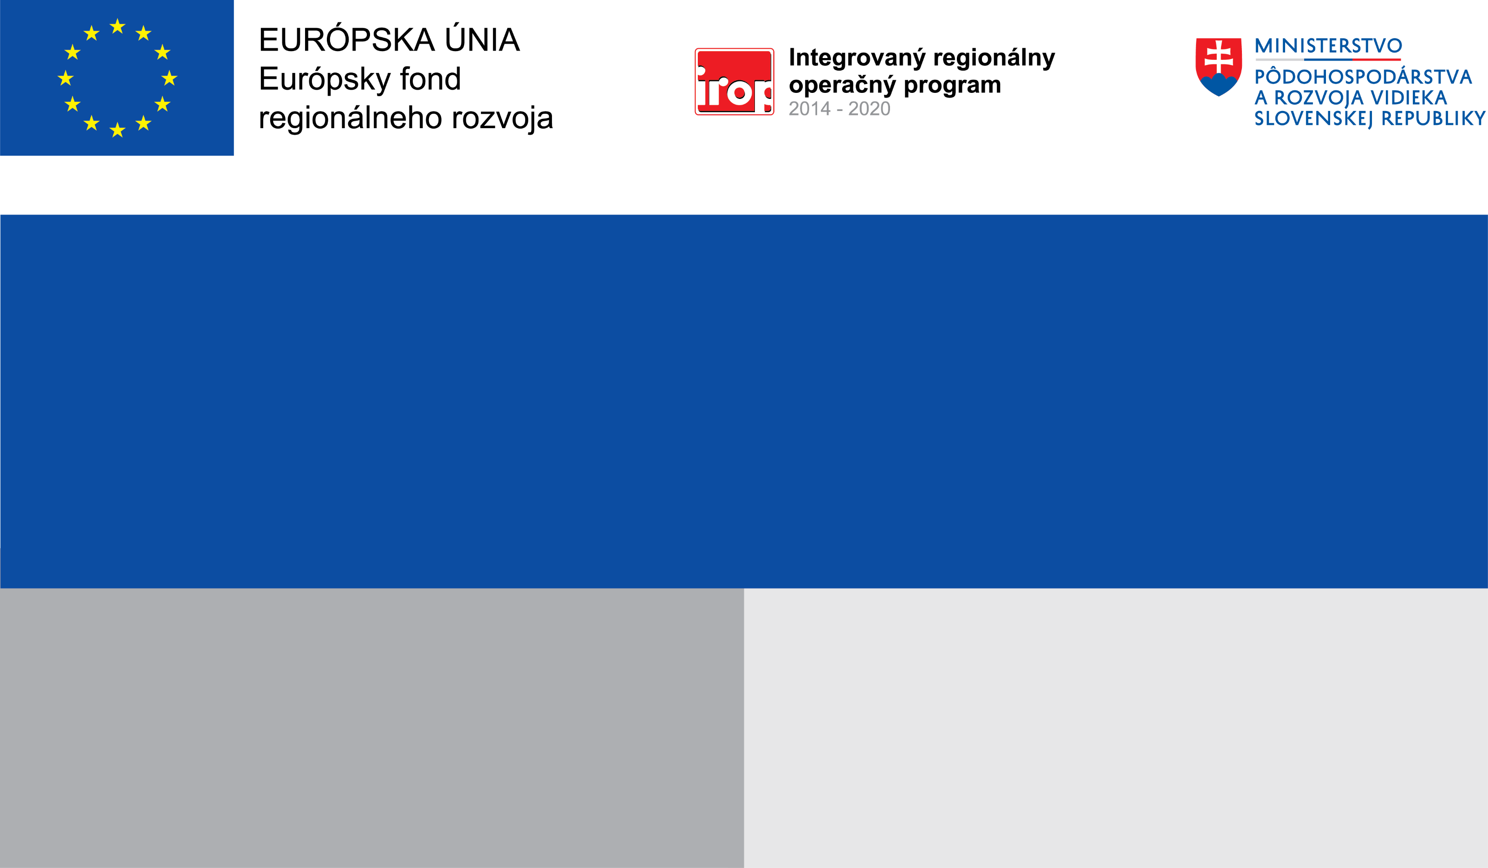

**Projekt:**

**REKONŠTRUKCIA MATERSKEJ ŠKOLY, Hlavná 264,**

**930 41 Kvetoslavov**

230 339,80 EUR

257 438,60 EUR

Obec Kvetoslavov

**Prijímateľ:**

**Nenávratný finančný príspevok:**

**Výška finančnej podpory z EÚ:**

**Cieľ:**

**Zvýšenie hrubej zaškolenosti detí v materských školách**

